1. Correo de magallanes

Tenemos 2 datas

Confirmativa 🡪

Exploratoria 🡪 MR1

1. Pregunta 2 🡪 ¿Cómo se llama el índice? 🡪 medir la protesta según el índice de democracia y su vinculo con las económicas
2. Idh --> control
3. Economícas -> gini, tasa de desempleo y pbi
4. Hipotesis 🡪
5. Explorativa económicas 🡪 variables simples , paper con variables de desarrollo económico
6. Podriamos hacer confirmativa de las 3? –> literatura para medir desarrollo económico pero son solo 3 variables y no se ve muy interesante
7. Buena idea clusterizar países por desarrollo económico?
8. Clusterizacion por los 2, idh y libertad 🡪
9. 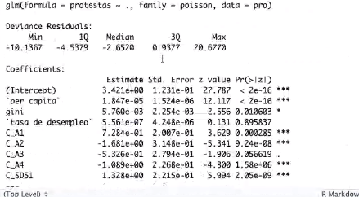

Cuando el p value es menor a 0.05 se acepta la alternativa

Por motivos de tiempo, el dijo que seamos honestos y que digamos mas cosas

Cuando menos gini tenga es mejor

Menos desigualdad es mas protesta

Poisson es por la dependiente

Cluster 1 🡪 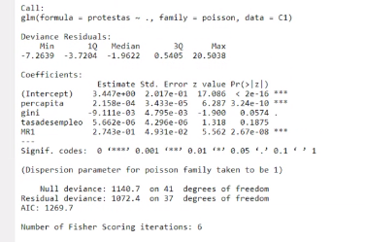

Los peores países la tasa de desempleo no es significativa y tampoco el gini porque la forma mas directa es la del dinero

Cluster 2 🡪 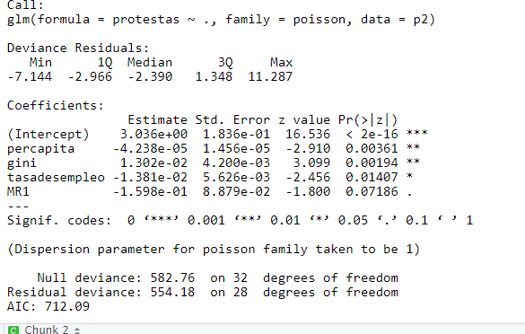

Resultado –> Todas las variables son significativas menos las variables políticas, tasa de desempleo

Tiene sentido a mas gini mas protesta

Cluster 3

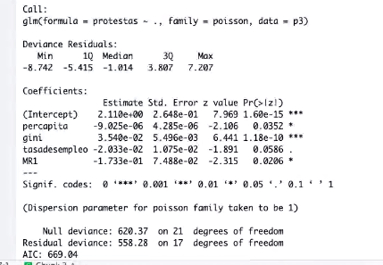

Resultado : en los países todos son significativos menos la variable tasa de desempleo, per capita relacion es inversa, menos calidad democrática (MR1)

Calidad democrática 🡪 MR1

CLUSTER 4

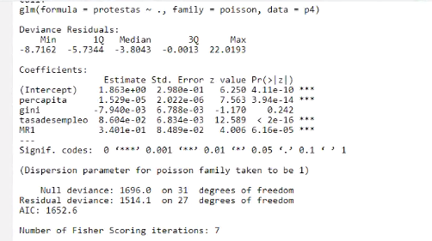

Resultado –Z> per capita es significativo, igual per capita igual protesta, a mas desempelo mas protesta, mr1 es significativo, a mas democracia mas protesta

Son los países con mayor libertad y mayor desarrollo

QUEDA HACER LOS GRAFICOS

MAGALLANES QUERIA LOS GRAFICOS DE LA REGRESION, GRAFICO QUE ESTABA EN LOGISTICA EN BOX PLOT, FALTA HACER EL POSTER